

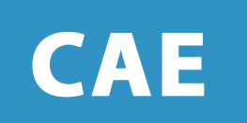

LISTA DE UTILES 2026

5th Year / CAE

Carpeta oficio o A4
4 separadores
Cartuchera completa
Cuaderno de comunicaciones ( puede ser el mismo del año pasado )
1 caja de carilinas

LISTA DE LIBROS

Turno Tarde:

- C1 Formula- Coursebook- Pearson - ISBN 9781292391489

- Cambridge English Advanced Practice Tests Plus 2 – Pearson ISBN 9781447966210

- Booklet made by the teacher

